第二期仮会員基礎研修 報告

日程：２０２１年８月２６日（金）
時間：１９：３０～２１：００
場所：会館２階
仮会員：対象２名中２名出席
会員メンバー：（全名）
会員拡大・ビジネス委員会：吉村副理事長、松尾、宮原副委員長、山田運営幹事
プログラム：
１９：３０～１９：３５ 開会
１９：３５～１９：４７ 自己紹介（研修委員会メンバー紹介、会員メンバー自己紹介）
１９：４８～１９：５８ アイスブレーク（仮会員同士の自己紹介）名前、仕事、入会理由
１９：４８～２０：１０ ワークショップ（GOOD＆NEW）
複数名のグループ内で、２４時間以内にあった良いことや新しいことについて各メンバーが話していく、信頼関係づくりや全体にポジティブな思考や雰囲気を生み出す
２０：１０～２０：５５ 基礎研修
青年会議所の理念や活動や意義、歴史などを学ぶ
２０：５５～２１：００ まとめ、今後のアナウンス
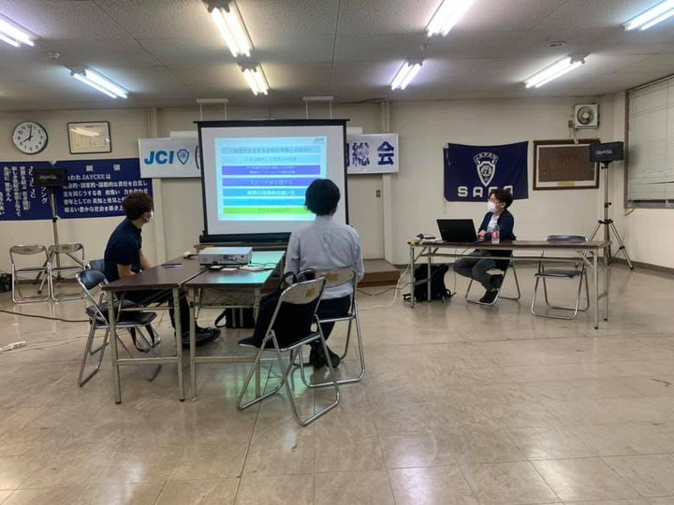
【委員長所見】
３回目の仮会員研修でした、今回は２名の仮会員メンバーでの講習となりました。少ない人数であったため委員会メンバーにも参加して行いました。また、基礎研修において国際・災害対策委員会の舩津委員長に基礎研修内の６５周年委員会の事業について説明を行っていただきました。
仮会員研修自体は今回比較的短時間で終了しましたが、その後雑談が２時間続き、交流に関しては十分に行うことが出来たと思います
コロナ感染状況により今回は少人数での開催としましたが、次回は多人数での開催が出来ることを期待します。

